**Q/A Sheet – Design and Implementation**

Date: 5/20 number: 2016311821 name: 한승하

**Questions from Prof**

1. Describe the definition and benefits of the design pattern
   1. Design pattern은 우리가 해결해야 할 문제와 문제에 대한 해결책에 대한 추상적 그리고 단순화된 지식을 재 사용하는 것을 말한다. Problem과 Solution에 대한 추상적 인 기술이 요구된다. 기본적으로 객체지향을 전제로 이루어진다.

Name, Problem description, Solution Description, Consequences로 이루어져 있다. Design Pattern은 23개의 Pattern이 존재한다. 상황에 대한 이해와 각 상황에 적용시 킬 수 있는 Pattern들을 알 고 있다면, 높은 수준의 Design을 완성할 수 있다.

Design Pattern은 개발자들에게 일반적인 용어가 되어 커뮤니케이션에서의 효율성을 향상시킬 수 있다. 또한 System을 객체로 분해하는 것에 크게 효율적이며, 객체 인 터페이스를 지정하는 것에도 효율적이다. 또한 자주 이용되는 Pattern을 이용함으로 써 상당한 안정성을 기대할 수 있다.

단점으로는 작은 System개발의 경우 분석 및 설계를 고려해야 하기 때문에 개발 비 용이 비싸질 수 있으며, 객체를 필요 이상으로 나누게 될 경우 상당한 비효율성을 야기한다.

1. Explain the benefits of software reuse

Software Reuse에는 다음과 같은 장점들이 있다.

* 1. 개발 시간 및 비용이 단축된다. 이는 Reuse의 대표적인 장점이다.
  2. 명세, 설계, 코드 등의 문서를 재사용 할 수 있다면, 문서화 작업에 드는 비용 및 시 간 또한 크게 감소하게 된다.
  3. 이미 존재하는 System을 재사용 함으로서 실패 위험을 크게 감소시킬 수 있다.
  4. 구축 방법 및 Architecture를 Reuse함으로써 객체화 및 세분화 작업에 드는 비용 및 시간을 감소시킬 수 있다.
  5. 개발 생산성이 향상되며, 품질 또한 향상될 수 있다.

1. Explain the need for configuration management
   1. Configuration management는 개발 과정에서 개발의 규모가 큰 조직에서 System 들을 통합하는 Process를 system차원에서 지원하는 것이 목적이다.
2. Explain the purpose of open source development form an OS developer perspective and an OS user perspective
   1. Open Source를 이용하는 이유는 다양할 것이다. 우선 Open Source는 무료이기 때문에 Reuse과정이 굉장히 수월하다. 또한 다수의 집단지성을 이용할 수 있기 때문에 독자적인 개발 보다 더 많은 기술자들의 참여로 더 완성도 높고 훌륭한 퀄리티의 OS를 개발할 수 있을 것이다.
   2. User측면에서의 장점으로는 우선 훌륭한 퀄리티를 뽑을 수 있을 것 같다. 많은 개발 자들이 참여하여 개발되므로, 독자적인 기업 혹은 팀의 개발보다 좋은 품질을 기대 할 수 있을 것이다. 또한 무료로 제공되는 것 또한 오픈 소스 소프트웨어의 큰 장점 일 것이다.

1. Apply the design process learned in this chapter to your team project partially or as a whole
   1. Compare – class diagram

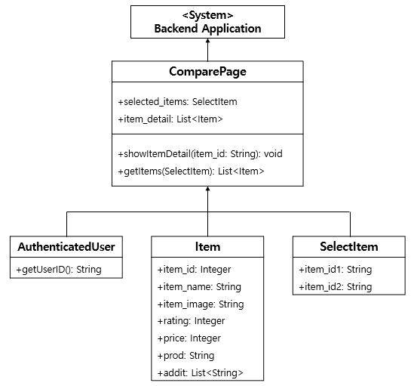

ComparePage – 비교 페이지 객체

1. Attributes

+ selected_items : 사용자가 선택한 두 개의 상품명

+ item_detail : 비교를 위한 상품의 세부 정보

1. Methods

+ showItemDetail(item_id: String) : 상품의 세부 정보를 보여주는 창을 연다. 이 때, item Detail Page로 전환된다.

+ getItems(SelectItem) : 비교를 위한 상품의 세부 정보를 얻는다.

2. AuthenticatedUser: 사용자 인증을 위한 객체

3. Item: 상품 객체

A. Attributes

+ addit: 카테고리 별로 정해진 Compare를 위한 지표들의 List

4. SelectItem

A. Attributes

+ item_id1 : 사용자가 선택한 첫번째 상품

+ item_id2 : 사용자가 선택한 두번째 상품

Compare – Sequence Diagram

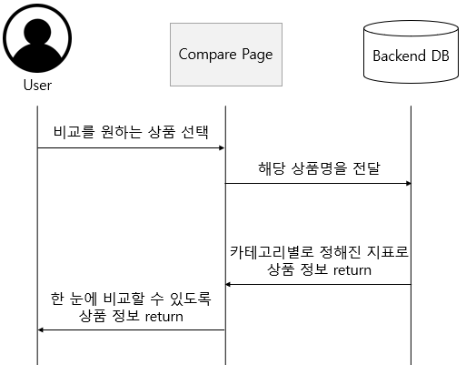

더 세부적이고 전체적인 사항들은 이번주 제출하는 디자인 명세서로 제출하겠습니다.

**Questions from you**

1. Explain about the license models

* + 1. GPL는 가장 오픈소스의 목적에 부합하는 라이센스이다. Open source를 가져다 쓸 수 있지만, 그 결과물로 만들어지는 창작물 또한 Open source로 공개되어져야 한다.
    2. LGPL은 Open source를 가져다 쓸 수 있으며, 개인의 목적으로 결과물 을 사용해도 상관없다. 또한 가져온 소스의 출처를 명확히 표시하지 않 아도 된다.
    3. BSD는 Open source를 가져다 쓸 수 있으며, 그 결과물을 독점해도 아 무런 제제 없이 독점할 수 있다.